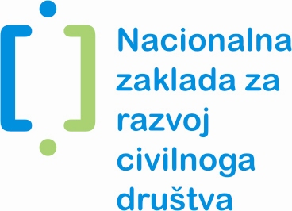
Vlada Republike Hrvatske
Ured za udruge

P O Z I V N A I N F O – D A N E

Nacionalna zaklada za razvoj civilnoga društva i Vladin Ured za udruge organiziraju četiri regionalna informativna sastanka na temu

IZVORI FINANCIJSKIH POTPORA ZA UDRUGE:
NATJEČAJI ZAKLADE I EU NATJEČAJI

na kojima će biti predstavljen Zakladin kalendar objave natječaja i poziva za iskaz interesa za suradnju u 2007. godini, te programi pretpristupnih programa EU i programa Zajednice koji su otvoreni za organizacije civilnoga društva iz Republike Hrvatske.

Pozivamo sve zainteresirane da prisustvuju jednom od regionalnih info-sastanaka koji je najbliži vašem sjedištu i to u:

- SPLITU, 24. 05. 2007. od 18:15 do 19:30 sati u Vili Dalmacija, Meštrovićevo šetalište 41
- OSIJEKU, 05. 06. 2007. od 11:00 do 13:00 sati u Hotelu Osijek, Dvorana Lipa, Šamačka 4
- RIJECI, 11. 06. 2007. od 11:00 do 13:00 sati u Gradskoj vijećnici, Korzo 16
- ZAGREBU, 12. 06. 2007. od 13:00 do 15:00 sati u Hotelu Westin Zagreb, Kršnjavoga 1 (Kristalna dvorana)

Molimo da potvrdite svoj dolazak na telefon broj 01 / 23 99 100 ili adresu e-pošte: zaklada@civilnodrustvo.hr

